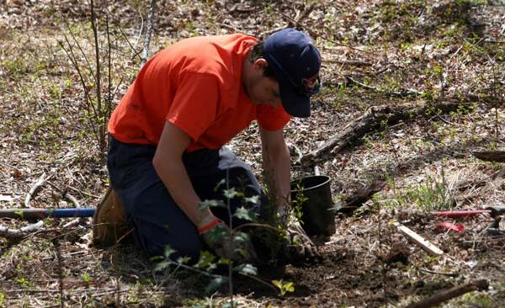

# Kazalo

Kazalo 2

Slikovno kazalo 3

Uvod 4

Pomen terenskega dela 5

Za učence 5

Za učitelja oz. profesorja 5

Materialna sredstva 6

Naravnogeografske metode terenskega dela 8

Ugotavljanje površinskih enot v pokrajini 8

Zgradba in oblikovanje površja 8

Vrste kamnin 8

Ugotavljanje posebnosti krajevnega podnebja 9

Vodne vire in oskrbo z njimi ugotavljamo različno 9

Prsti preučujemo na terenu 9

Družbenogeografske metode terenskega dela 11

Kartiranje naselij 11

Kartiranje mestnega naselja: 11

Kartiranje podeželskega naselja: 11

Preučevanje gospodarskih organizacij 11

Preučevanje kmetije: 11

Preučevanje industrije in drobnega gospodarstva: 11

Štetje prometa 12

Anketa o oskrbi 12

Viri: 14

# Slikovno kazalo

slika 1: karta mesta 6

slika 2: dežemer 6

slika 3:termometer 6

slika 4: higrometer 7

slika 5: barometer 7

slika 6: kamnine 8

# Uvod

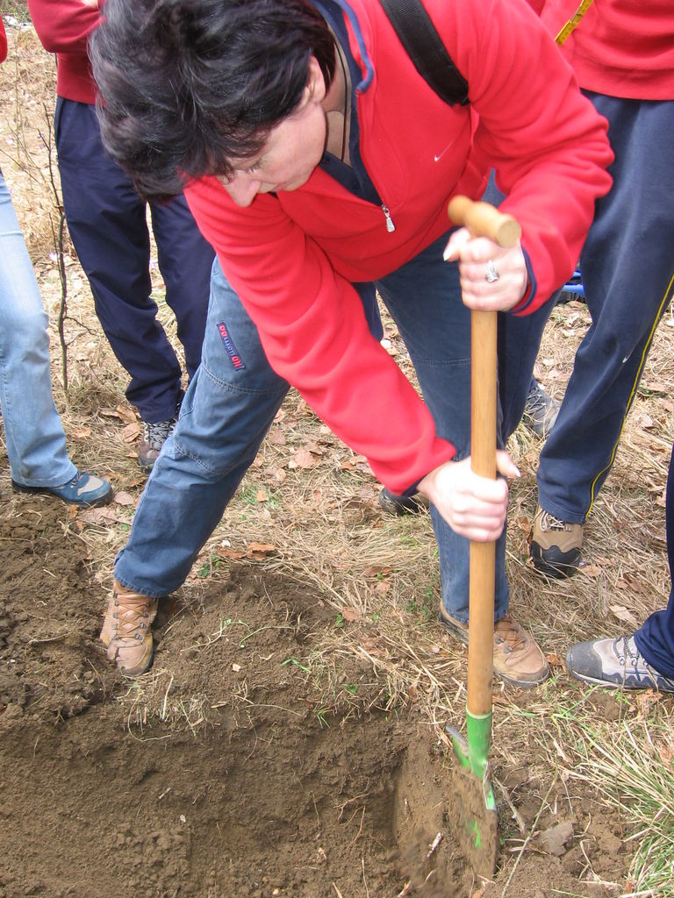

**Pridobivanje znanja temelji na več fazah, med katerimi je opazovanje najpomembnejše. Zato postaja opazovanje temeljna metoda dela. Spoznanje, da je pokrajina odraz raznovrstnih vplivov, ki delujejo na njo, je vplivalo na to, da lahko geografske pojme in procese spoznamo ob opazovanju domače pokrajine.**

**S terenskimi deli dijaki aktivno sodelujejo pri vseh dogajanjih, ki oblikujejo njihov svet. Na konkretnih primerih, spoznajo tudi splošne značilnosti opazovanega.**

**Domačo pokrajino začnemo opazovati tako, da najprej opazujemo neposredno okolico šole. Znanje širimo tako, da domačo pokrajino smiselno primerjamo z naravno enoto, v kateri leži šola. Nato pa to primerjavo skušamo prenesti na druge naravne enote.**

**Te vaje pa sledijo v že samostojne terenske vaje.**

# Pomen terenskega dela

## Za učence

1. **Učinkovito delo**
2. **Aktivni učenci**
3. **Motivacija za učence**
4. **Možna diferenciacija**
5. **Razvija sposobnost učencev**

## Za učitelja oz. profesorja

1. **Sprememba stila dela**
2. **Vključevanje strokovnjakov**
3. **Možnost napredovanja**
4. **Potreba po študiju**

# Materialna sredstva

Uspešna izpeljava terenskega dela zahteva pripravo različnih materialov. Izvajalec terenskega dela mora imeti na voljo merilne instrumente, karte, navodila za delo,…

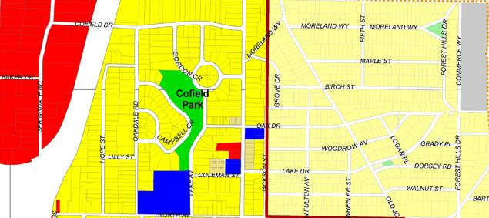

slika 1: karta mesta

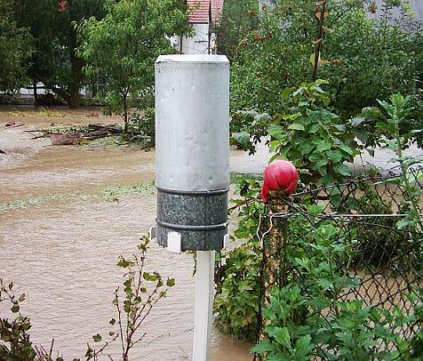

slika 2: dežemer

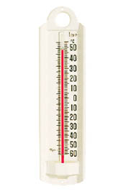

slika 3:termometer

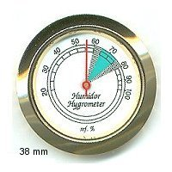

slika 4: higrometer

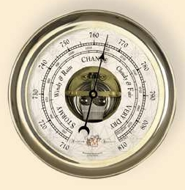

slika 5: barometer

# 

# Naravnogeografske metode terenskega dela

## Ugotavljanje površinskih enot v pokrajini

Vsako terensko delo začnemo z orientacijo v pokrajini.

Najprej določimo smer neba, nato pa se poskušamo orientirati s pomočjo karte.

Za opazovanje si izberemo dvignjeno mesto, s katerega moramo videti različne površinske enoti, ki pa jih moramo tudi prepoznati, določiti njihove značilnosti in jih poimenovati. Te enote nato označimo na nemi karti.

*PRIPOMOČKI:*

* Neme karte
* Trda podlaga
* Pisala
* Karta širšega območja pokrajine
* Kompas

## Zgradba in oblikovanje površja

Na oblikovanje površja vplivajo mnogi dejavniki. Ti so: tekoča voda, led, veter, delovanje valov, kemično razkrajanje. Nekateri dejavniki so bolj pogosti kot ostali. Zaradi teh dejavnikov nastajajo različne površinske oblike. Za spoznavanje teh oblik moramo na opazovalnici, ki je postavljena tako, da spoznamo nekatere najbolj tipične oblike površja, pogledati, kakšno je delovanje teh dejavnikov, kako se je površje postopoma oblikovalo, nato pa začnemo preučevati še zgradbo površja. Za dobro opazovanje je treba te oblike tudi narisati.

Učenci na opazovalnem mestu določijo starost posameznih površinskih oblik, zaporedje njihovega nastanka in razložijo posamezne površinske oblike.

## Vrste kamnin

Za spoznavanje nastanka in vrst kamnin potrebujemo opazovalnico, kjer najdemo veliko različnih vrst kamnin različnih oblik, velikosti in barv. Rečna struga je zelo primerna, saj tam najdemo tudi kamnine, ki jih reka prinaša iz oddaljenih območij.

Pri izvajanju terenskega dela se najprej orientiramo in zberemo kamnine različnih velikosti, oblik in barv. Nato te kamnine razvrstimo. Tako opravimo že prvo klasifikacijo, ko smo kamnine delili glede na velikost. Lahko pa jih razvrščamo tudi glede na obliko. Tako ugotovimo kako so prišle na določeno mesto in od kod so. Če pa kamnine razdelimo po barvah pa vidimo, katere vsebujejo več posameznih kemijskih elementov. Razvrščamo pa jih lahko tudi po kemijski sestavi na karbonatne in silikatne.

Takšna vaja nam omogoča, da kamenje odnesemo tudi v šolo in s tem dobimo preprosto zbirko kamnin.

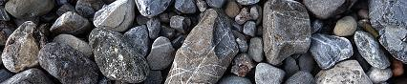

slika 6: kamnine

## Ugotavljanje posebnosti krajevnega podnebja

Najboljše opazovanje je neposredno opazovanje na klimatski opazovalnici. Ne glede na meteorološko opazovalnico pa moramo imeti na razpolago vsaj nekaj pripomočkov.

*PRIPOMOČKI:*

* Termometer
* Higrometer
* Barometer
* Kompas
* Vetrokaz z merilcem hitrosti vetra
* Anemometer

Na podlagi vseh merjenj, podatkov meteorološke postaje, analiz in pogovorov lahko izluščimo bistvene posebnosti podnebja na opazovanem območju.

## Vodne vire in oskrbo z njimi ugotavljamo različno

Izvire vode, vodotoke in njihove pritoke ugotavljamo s pomočjo topografske karte. Neposredno pa lahko na terenu preučujemo vodo, kjer ugotavljamo njene fizikalne, kemijske in biološke značilnosti, izrabo vode v preteklosti in danes ter oskrbo z vodo.

*PRIPOMOČKI:*

* Termometer
* Merilni trak
* Štoparica
* Posoda za vzorce
* Čaše
* Indikacijski papir
* Mrežica
* Kadička
* Merilne palice, zamaški,…

Zahtevnost preučevanja tekočih voda je zelo prilagodljiva, saj so merjenja zelo raznolika. Merimo lahko prerez rečne struge, globino, hitrost rečnega toka, pH-vrednost, reakcijo vode, količino raztopljenega kisika, temperaturo vode,…

## Prsti preučujemo na terenu

*OPREMA IN PRIPOMOČKI:*

* Terenska torbica za pisalni pribor, zvezek in obrazci za vpis meritvenih podatkov in opazovanj
* Orodje za kopanje in čiščenje profilov: kramp, večjo in manjšo lopato
* Večji nož in vrtna lopatica za jemanje vzorcev
* Kladivo za razbijanje kosov matične kamnine
* Kovinski, leseni ali plastični metri za merjenje globine profila in debeline posameznih horizontov
* Kovinski cilindri za jemanje vzorcev iz posameznih horizontov za določanje vlažnosti
* Reagent za preučevanje prsti na terenu (HCl in tekoči indikator)
* Indikatorski papir za določanje reakcije prsti
* Laboratorijska steklovina: petrijevka in epruvete
* Plastična steklenička ali puhalka z destilirano vodo
* Višinomer
* Naklonomer
* Kompas
* Topografska karta za označevanje lege profilov in omejevanje tipov prsti ter orientacjo na terenu

Teksturo, zrnavost prsti določimo s svaljkanjem. Glede na možnost oblikovanja svaljka in prstana določimo teksturni razred.

|  |  |  |  |  |
| --- | --- | --- | --- | --- |
| **Zrnatost** | **Mehkost**  **Gladkost** | **Lepljivost**  **Plastičnost** | **Oblikovanje svaljka** | **Tekstura** |
| ni zrnat do rahlo zrnat | ni gladek | zelo močno lepljiv in plastičen | možno oblikovati dolg, tanek svaljek, ki se krivi | glina |
|  | zelo gladek in svilnat | zmerno lepljiv in plastičen | težko oblikovati svaljek, ki pri krivljenju razpoka | meljasta ilovica |
| rahlo do zmerno zrnat | zmerno gladek | malo lepljiv in plastičen | svaljek se oblikuje in krivi | glinasta ilovica |
| zmerno zrnat | zmerno gladek | zmerno lepljiv ali plastičen | zelo težko oblikujemo svaljek | ilovica |
| zelo zrnat | ni gladek | ni lepljiv ali plastičen | možno oblikovati zelo debel svaljek | peščena ilovica |
| zelo močno zrnat | ni gladek | ni lepljiv ali plastičen | sipek, delci niso povezani | pesek |

Tabela 1

Opredeljujemo pa tudi strukturo, vlažnost, reakcije prsti, navzočnost prostih karbonatov, …

Vedno pregledamo profila prsti na dveh različnih mestih glede na reliefno izoblikovanost, kamninsko osnovo, različno vlažnosti in rabo tal.

# Družbenogeografske metode terenskega dela

## Kartiranje naselij

Večina naselij se pod vplivom več naravnih in družbenih dejavnikov stalno spreminja tako po velikosti kot po sestavi. Če hočemo te spremembe ugotoviti, moramo na terenu zaznati spremembe, ki so nastale v preteklosti, potem tiste, ki jih doživlja naselje še danes, in težnje, h katerim teži razvoj naselja.

### Kartiranje mestnega naselja:

Potrebujemo 2 karti. Eno za delo na terenu in eno za izdelavo karte v razredu ali doma. Ponavadi se učenci razdelijo v več skupin in tako vsaka skupina kartira eno ulico.

Funkcijo posameznih stavb označujemo s številkami. Lahko pa kartiramo še celo vrsto dejavnosti. Ugotavljamo starost stavb, tip hiš, nestanovanjske funkcije,…

### Kartiranje podeželskega naselja:

Je laže od kartiranja mestnega naselja, saj so podeželska naselja manjša. Najpomembnejše je ugotoviti spreminjanje naselij.

Tudi tukaj se učenci razdelijo v skupine, katerih število je odvisno od velikosti naselja.

Ponavadi ugotavljamo starost hiš in pa tudi vrsto obnove.

## Preučevanje gospodarskih organizacij

Je ena izmed možnosti, da spoznamo gospodarsko usmerjenost domače pokrajine. Preučujemo majhne obrate, bodisi industrijske, obrtne ali kmetije. Te enote s svojim delom pripomorejo k celostni gospodarski podobi domače pokrajine ali države.

### Preučevanje kmetije:

Spoznavanje in preučevanje kmetije pomeni spoznavanje in preučevanje gospodarjenja in življenja na kmetiji.

Izbrati moramo ustrezno kmetijo in se dogovoriti za obisk.

Ugotavljamo lahko sestavo kmetije, velikost in lego gospodarskih in stanovanjskih poslopij, njihov namen in tloris, pridelavo poljščin, živalsko čredo, tržno usmerjenost, uporabo strojev,…

### Preučevanje industrije in drobnega gospodarstva:

Industrija in drobno gospodarstvo močno vplivata na okolje in ga lahko tudi uničujeta.

Za analizo se dogovorimo z vodstvom podjetja, ki nam pripravi ekskurzijo.

Zbiramo lahko podatke o številu zaposlenih v preteklosti in danes, o kraju bivanja zaposlenih in strokovni izobrazbi, ugotavljamo preskrbo z energijo, spoznavamo delovni proces in vrsto proizvodnje, spoznavamo tržišče, ovrednotimo vpliv delovne organizacije na okolje,…

## 

## Štetje prometa

Zbiranje podatkov najlažje organiziramo tako, da štejemo obremenjenost cest, ugotavljamo vrsto prometnih sredstev in zasedenost vozil. Najprej moramo določiti cilje, ki jih hočemo doseči. Lahko ugotavljamo obremenjenost cest v prometnih konicah, celodnevno obremenjenost, turistični promet,… Od cilja je odvisno, kje in kdaj bomo šteli promet.

## Anketa o oskrbi

Tudi tukaj je kraj anketiranja odvisen od cilja.

Najprej izberemo vprašanja za anketo in na podlagi tega oblikujemo anketni list. Anketirancu se moramo predstaviti in povedati cilje anketiranja. Biti moramo vljudni in nevsiljivi. Izberemo prostore v bližini tistih trgovin, s katerimi skušamo doseči cilje anketiranja. Po končanem anketiranju analiziramo odgovore.

Odgovore lahko analiziramo s pomočjo preglednic, grafov in tabel.



graf 1

**Zaključek**



**Terensko delo je lahko pravi izziv. Gre za sodoben prijem, ki izpolnjuje vse zahteve sodobnega pouka geografije kot tudi zahteve pedagogike in psihologije.**

**Takšen program prinaša novosti na področju geografije. Eden izmed ciljev je tudi poznavanje domače pokrajine, vseh njenih problemov in procesov, kar pa daje možnost širjenja geografske problematike na druga sorodna ali povsem drugačna področja.**

# Viri:

**Brinovec, Slavko; Kako poučevati geografijo: didaktika pouka; Ljubljana: Zavod Republike Slovenije za šolstvo, 2004**

**Cunder, Karmen; Geografske učne poti; Ljubljana: Zavod Republike Slovenije za šolstvo, 2002**

<http://www.mladinska.com/shrambadatotek.aspx?nodeid=2851&rootnodeid=1372>

**TOČKOVANJE PROJEKTNE NALOGE:**

|  |  |  |  |  |  |
| --- | --- | --- | --- | --- | --- |
| ELEMENTI PROJEKTNE NALOGE | | | | | |
| OSNOVNI ELEMENTI | | | | | |
| 1 | naslovnica | 3 | besedilo:K, L, P | 1 | pretvorba v verzijo HTML |
| 1 | 8000-10000 znakov | 4 | poravnave: L,D,S,O | 6 | glava,noge, štev. strani |
| 3 | uvod, jedro, 3 poglavja | 4 | avtom. označ.,oštevilč. | 2 | odsek:zvezni |
| 1 | rob 2-3 cm | 4 | tabela, obrobe in senčenje | 2 | slogi |
| 1 | prelom strani | 1 | tabulatorji | 4 | kazala:vsebinsko,slikovno |
| 3 | tip, velikost, barva pisave | 2 | barva ozadja besedila | 0 | opombe |
| 10 | SKUPNO ŠT. TOČK | 18 | SKUPNO ŠT. TOČK | 15 | SKUPNO ŠT. TOČK |

Skupno število točk: 43

|  |  |  |  |  |  |
| --- | --- | --- | --- | --- | --- |
| ELEMENTI PROJEKTNE NALOGE | | | | | |
| **NADGRADNJA** | | **UPORABA  DRUGIH PROGRAMOV** | | **KOLIČINA VLOŽENEGA DELA** | |
| 2 | HTML format-urejen | 1 | izdelava spletne strani s kratkim povzetkom naloge | 1 | za nalogo ni bilo potrebno veliko časa in truda; |
| 2 | risanje, samooblike |
| 1 | WordArt | 2 | prenos povzetka na enega od strežnikov v omrežju internet | 2 | učenec se je trudil, da bi bila naloga uspešna |
| 1 | grafikon |
| 0 | urejevalnik enačb | 2 | povezava (link) iz naslova naloge (glej prijavo naloge) na povzetek | 3 | razvidno je, da je bilo uporabljeno veliko časa in truda |
| 1 | ozl.začetn.,slika v ozadju |
| 7 | SKUPNO ŠT. TOČK |  | SKUPNO ŠT. TOČK |  | SKUPNO ŠT. TOČK |